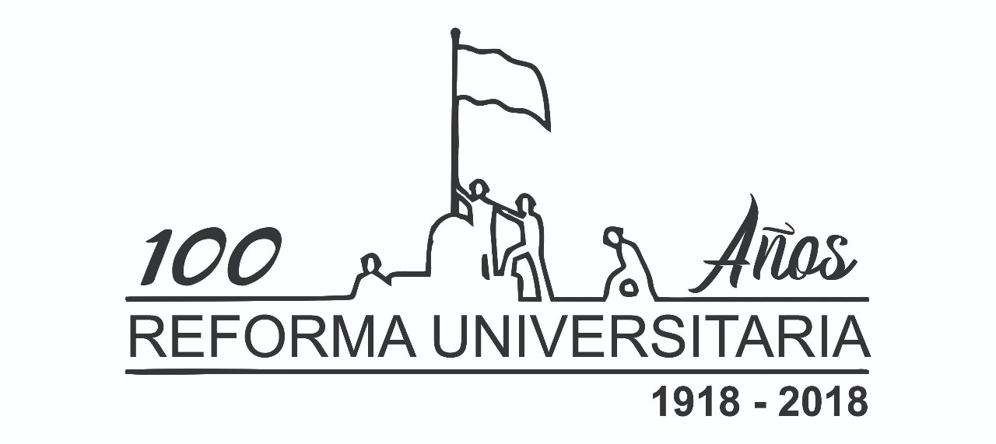

Ensenada, 10 de Diciembre de 2018.-
Expte.D-34/18 (4033-97906/18).-
VISTO:
El Acuerdo de Cooperación suscripto entre la Facultad de Ciencias Exactas de la Universidad Nacional de La Plata, representada por su decano Dr. Mauricio Erben y la Municipalidad de Ensenada representada por el Sr. Intendente Municipal Mario Secco; y

CONSIDERANDO:
Que el presente convenio tiene por objeto desarrollar y profundizar la relación de colaboración mutua y asistencia técnica, académica, de investigación, que permitan cumplir con los objetivos establecidos en el presente.
Que las acciones de Extensión Universitaria son una herramienta para propender al mejoramiento de la calidad de vida de la población, representada en sus condiciones sanitarias, educativas, culturales, económicas y ambientales.

Por ello, EL HONORABLE CONCEJO DELIBERANTE DE LA MUNICIPALIDAD DE ENSENADA, en uso de sus atribuciones sanciona el siguiente:

ORDENANZA

ARTICULO 1°.- Convalidase el Acuerdo de Cooperación suscripto entre la Facultad de Ciencias Exactas de la Universidad Nacional de La Plata, representada por su decano Dr. Mauricio Erben y la Municipalidad de Ensenada representada por el Sr. Intendente Municipal Mario Secco, cuya copia se acompaña y forma parte integrante de la presente.-

ARTICULO 2°.- Comuníquese al Departamento Ejecutivo, Regístrese, Publíquese y Archívese.-

DADA EN LA SALA DE SESIONES DEL HONORABLE CONCEJO DELIBERANTE DE ENSENADA, A LOS 10 DIAS DEL MES DE DICIEMBRE DE 2018.-

ORDENANZA N° 4317/18.-

